HandPilot-Car · Sistem Analizi ve 6 Haftalık Proje Raporu
HandPilot-Car, laptop kamerasına gösterilen tek elle WiFi üzerinden gerçek zamanlı sürülen küçük bir kara aracıdır; bu rapor 6 haftalık projenin sistem analizini, malzeme listesini, haftalık iş planını ve 1. haftada yapılanları içerir.

Proje künyesi ve ekip
Alan | Bilgi
Proje adı | HandPilot-Car: Kumanda yok, elin direksiyon
Süre | 6 hafta (H1: 5–11 Ekim 2026 → H6: 9–15 Kasım 2026)
Raporun kapsadığı dönem | Hafta 1 sonu (11 Ekim 2026)
Referans belgeler | README.md (v5, mihenk taşı), EL_KITABI.docx (V4), veri_topla.py
Ekip | 8 kişi: 5 yazılım, 3 elektrik

Üye | Alan | Sorumluluk
Furkan Gül | Yazılım | Koord., birleştirme (main.py, config.py, controller.py), README, model sürüm onayı
Sibel Akardaş | Yazılım | Görüntü işleme (landmarks.py, features.py), veri seti protokolü, değerlendirme, rapor
Hazal Kanik | Yazılım | Ekran arayüzü (ui.py), kamera testi, sunum slaytları
Sinem Bolat | Yazılım | Hareket tanıma (gesture.py), model eğitimi, birim testleri
Reyyan Ceyda Can | Yazılım | Araç bağlantısı (car_client.py), kayıt (logger.py), klavyeyle sürüş
Recep Özkan | Elektrik | Araç beyni: ESP32 firmware, pin planı
Sefa Eren Yalçın | Elektrik | Güç devresi, kablolama, bağlantı şeması
Amadou Billy Sidibe | Elektrik | WiFi erişim noktası, güvenlik, pist düzeni

Proje özeti ve amaç
Amaç, fiziksel kumanda olmadan laptop kamerasına gösterilen tek sağ elle küçük bir aracı gerçek zamanlı sürmektir. Kamera eli görür, bilgisayar hareketi tanır, komut WiFi ile ESP32'ye gider ve araç hareket eder.
Proje görüntü işlemeyi ekrandan çıkarıp tekerleğe bağlar. Temassız kontrol; depo, laboratuvar gibi girilmesi istenmeyen alanlardaki küçük keşif araçlarının prototipidir. Yazılım ve elektrik ekipleri aynı üründe buluşur.
Hareket seti (v5, kilitli):
Komut | El hareketi | Aracın tepkisi
GAZ | Yumruk (başparmak parmakların üstünde) | Kalkar; gaz mandallıdır, açık el gelene kadar gider
FREN | Açık avuç, 5 parmak aralıklı | Anında durur, mandal kalkar
SOL | Yumruk; başparmak dışarıda, yatay ve ekranda sola | Giderken sola kavis (iç teker %40)
SAĞ | Yumruk; başparmak dışarıda, yatay ve ekranda sağa | Giderken sağa kavis (iç teker %40)
(diğer) | Yarı açık el, geçişler, başka işaretler | Son komut korunur; 1 sn'yi aşarsa durur
Sayısal hedefler: fren gecikmesi ≤ 300 ms, gaz gecikmesi ≤ 400 ms, gaz ↔ fren karışması 0, döngü hızı ≥ 20 fps, 60 sn kesintisiz pist turu, 10 dk sürüşte 0 bağlantı kopması.
Kapsam dışı (gelecek çalışma): iki elle kontrol, geri vites, internet üzerinden sürme, otonom sürüş, çim/eğimli zemin.

Sistem analizi
Sistem iki alt sistemden oluşur: görüntüyü işleyip karar veren laptop (Python) ve komutu uygulayan araç (ESP32 + motor sürücü). Aradaki bağ, aracın açtığı WiFi ağı üzerinden HTTP isteklerdir. Araç, herhangi bir güvenlik katmanı "dur" derse durur.
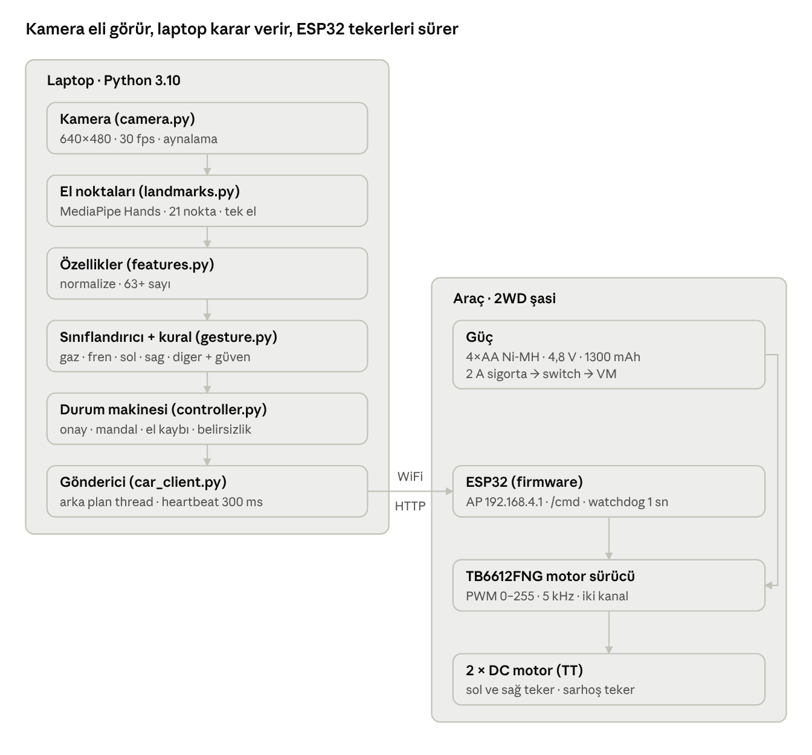
Sistem mimarisi · laptop ve araç
Her kare yukarıdan aşağıya işlenir; karar laptopta verilir, araç yalnızca komutu uygular ve 1 sn komut alamazsa kendi durur. Ekran (ui.py) ve kayıt (logger.py) durum makinesinin çıktısını okur; ESP32 powerbank ile ayrı beslenir.

Paydaşlar ve kullanım senaryosu
- Sürücü: laptop önünde, eli kameradan 40–80 cm uzakta, aracı 3×3 m pistte sürer.
- Seyirci / jüri: pistten 1 m geride durur; araç seyirciye doğru sürülmez.
- Ekip: veri toplar, modeli eğitir, aracı kurar, testleri yürütür.
Tipik akış: araç açılır → laptop HandPilot-Car ağına bağlanır → python main.py çalışır → sürücü önce açık el, sonra yumruk gösterir → araç kalkar, başparmak sağa veya sola uzatılarak yön verilir, açık elle durur.

Fonksiyonel gereksinimler
Kod | Gereksinim
FR-01 | Kamera 640×480'de ≥ 25 fps okunur, kare aynalanır
FR-02 | MediaPipe tek elle çalışır; el yoksa bu bilgi üretilir
FR-03 | Her kare 5 sınıftan birine (gaz, fren, sol, sag, diger) ve bir güven puanına çevrilir
FR-04 | Onay asimetriktir: fren 2, yön 3, gaz 5 ardışık kare
FR-05 | Gaz mandallıdır; yalnızca fren, el kaybı, belirsizlik, bağlantı kaybı veya çıkış mandalı kaldırır
FR-06 | Yön komutları yalnızca araç giderken etkilidir
FR-07 / 08 | El ≥ 0,5 sn görünmezse veya belirsizlik ≥ 1,0 sn sürerse DUR
FR-09 / 10 | Komut değişince hemen, değişmezse 300 ms'de bir gönderilir; en fazla 5 istek/sn (DUR hariç)
FR-11 | HTTP zaman aşımı 0,5 sn; 3 ardışık hata → "BAĞLANTI YOK", mandal kalkar
FR-12 | Programın her türlü kapanışında araca /stop gönderilir
FR-13 | Ekranda komut, durum, güven çubuğu, el iskeleti, FPS ve WiFi durumu görünür
FR-14 | Her kare ve her gönderim CSV'ye kaydedilir
FR-16 / 18 | Tüm sayılar config.py'dedir; model ile özellik sürümü uyuşmazsa uygulama başlamaz
FR-19 | Firmware: erişim noktası, /cmd, /stop, /status, 1 sn watchdog, açılışta motorlar kapalı
FR-20 | Test için klavyeyle sürüş modu (W gaz, SPACE fren, A/D yön)

Fonksiyonel olmayan gereksinimler
Kod | Gereksinim | Ölçü
NFR-01 | Fren gecikmesi (el açıldı → teker durmaya başladı) | ≤ 300 ms
NFR-02 | Gaz gecikmesi | ≤ 400 ms
NFR-03 | Uçtan uca döngü hızı | ≥ 20 fps
NFR-04 | Hiç görülmemiş kişide doğruluk | Her sınıfta recall ≥ %95
NFR-05 | Gaz ↔ fren karışması | 0
NFR-06 | Bağlantı kararlılığı | 10 dk'da 0 kopma
NFR-09 | Taşınabilirlik | macOS ve Windows'ta aynı komutlarla çalışır
NFR-10 | Gizlilik (KVKK) | Ham görüntüler Git'e girmez, katılımcı kodu kullanılır
NFR-11 | Kurulum | Temiz laptopta ≤ 15 dk
NFR-12 | Kod kalitesi | PEP 8, type hint, ruff temiz

Sürüş mantığı (durum makinesi)
stateDiagram-v2
[*] --> DURUYOR
DURUYOR --> GIDIYOR: yumruk onaylandı (5 kare, güven >= 0.85, kural OK)
DURUYOR --> DURUYOR: açık el / yön / diğer, hareket yok
state GIDIYOR {
[*] --> DUZ
DUZ --> SOL: sol
DUZ --> SAG: sağ
SOL --> DUZ: yumruk
SAG --> DUZ: yumruk
SOL --> SAG: sağ
SAG --> SOL: sol
}
GIDIYOR --> DURUYOR: açık el (2 kare)
GIDIYOR --> DURUYOR: el yok >= 0.5 sn
GIDIYOR --> DURUYOR: belirsiz >= 1.0 sn
GIDIYOR --> DURUYOR: bağlantı koptu / program kapanıyor
Komut | Model güveni | Kural kontrolü | Ardışık kare (30 fps) | Onay süresi
FREN | ≥ 0,60 | Gerekmez | 2 | ~67 ms
SOL / SAĞ | ≥ 0,75 | 4 parmak kapalı, başparmak yatay (açı ±35°) | 3 | ~100 ms
GAZ (kalkış) | ≥ 0,85 | Başparmak hariç açık parmak ≤ 1 | 5 | ~167 ms
Durmak hızlı, kalkmak temkinlidir: geç kalkmak güvenli, geç durmak değildir.

Güvenlik katmanları
# | Katman | Nerede | Tetikleyici | Tepki
1 | Fren hareketi | controller | Açık el, 2 kare | ~67 ms + iletim
2 | El kaybı | controller | El yok ≥ 0,5 sn | 0,5 sn
3 | Belirsizlik | controller | Diğer / düşük güven ≥ 1,0 sn | 1,0 sn
4 | Bağlantı izleme | car_client | 3 ardışık HTTP hatası | ≤ 1,5 sn
5 | Program çıkışı | main | Q, Ctrl+C, hata | Anında /stop
6 | Watchdog | ESP32 | 1 sn komut gelmedi | 1 sn
7 | Açılış güvenliği | ESP32 | Açılış / reset | Motor pinleri WiFi'den önce LOW
8 | Fiziksel | Araç | Kayar anahtar, 2 A cam sigorta | Anında

Haberleşme protokolü
ESP32 kendi erişim noktasını açar: SSID HandPilot-Car, IP 192.168.4.1, port 80, en fazla 1 istemci.
Uç nokta | Parametreler | Amaç
GET / | — | Tarayıcıdan canlılık testi
GET /cmd | d (0/1), s (0–255), t (N/L/R), seq | Sürüş komutu ve heartbeat
GET /stop | — | Anında dur
GET /status | — | Çalışma süresi, son komut yaşı, pil voltajı
seq son kabul edilenden küçükse komut yok sayılır; geç gelen eski paket aracı yeniden kaldıramaz. HTTP, tarayıcıdan test edilebildiği için seçildi; ölçülen gecikme 80 ms'yi aşarsa UDP'ye geçiş değerlendirilir.

Donanım ve malzeme listesi
Prototip; 2WD robot şasi, ESP32 geliştirme kartı, TB6612FNG motor sürücü ve 4×AA şarjlı Ni-MH pil üzerine kurulur. Sipariş 1. haftada verildi. Bu seçimle README v5'teki L298N sürücü ve 2×18650 pil planının yerini TB6612FNG ve 4×AA alır; README'nin 12. bölümü buna göre güncellenecektir.

Sipariş edilen malzemeler
# | Malzeme | Adet | Prototipteki görevi
1 | 2WD robot araba kiti | 1 | Şasi, 2 tekerlek, sarhoş teker, 2 DC motor (TT), 4'lü AA pil yuvası, montaj parçaları
2 | ESP32-WROOM-32D geliştirme kartı | 1 | Aracın beyni: WiFi erişim noktası, HTTP sunucu, PWM üretimi, watchdog
3 | TB6612FNG çift DC motor sürücü | 1 | İki motorun yön ve hız kontrolü (kanal başı 1,2 A sürekli, 3,2 A tepe)
4 | GP Recyko 1300 mAh AA Ni-MH şarjlı pil, 4'lü | 1 kart | Ana güç: 4 × 1,2 V = 4,8 V nominal (tam doluyken ~5,6 V)
5 | X-Level CH1-206B USB-C pil şarj cihazı | 1 | 4 yuvalı AA/AAA Ni-MH şarj
6 | 2 A 5×20 mm cam sigorta | 1 | Kısa devre ve motor kilitlenmesine karşı koruma
7 | 5×20 kablolu sigorta yuvası | 1 | Sigortanın pil artı hattına seri bağlanması
8 | Seramik kondansatör | 1 set | 100 nF: motor uçlarında fırça gürültüsü bastırma, besleme dekuplajı
9 | 50 V 100 µF elektrolitik kondansatör (10'lu) | 1 paket | Motor beslemesinde (VM) ani akım tamponu
10 | 5×10 cm delikli pertinaks | 1 | ESP32, sürücü ve güç hatlarının lehimleneceği ana kart
11 | 40 pin 30 cm dişi-erkek jumper kablo | 1 | Prototip bağlantıları ve test
12 | IC205 sürgülü switch | 1 | Ana güç anahtarı (fiziksel güvenlik katmanı)
13 | 1 mm makaron (1 m) | 1 | Lehim noktalarının ve kablo eklerinin yalıtımı

Ek alınması önerilenler
Malzeme | Adet | Neden gerekli | Öncelik
Küçük powerbank + micro-USB kablo (ya da MT3608 yükseltici modül) | 1 | ESP32'yi motor hattından ayırıp kararlı besler (aşağıdaki güç analizi) | Yüksek
Yedek 4'lü AA Ni-MH pil | 1 kart | Sunumda ve testte pil değişimi | Yüksek
Yedek 2 A cam sigorta | 2–3 | Test sırasında atarsa | Yüksek
Erkek / dişi pin header (2,54 mm) | 2–3 dizi | ESP32 ve TB6612'yi pertinaksa sökülebilir takmak | Yüksek
Lehim teli, havya, lehim pastası (ekipte yoksa) | 1 | Pertinaks montajı | Yüksek
Multimetre (ekipte yoksa) | 1 | Pil voltajı, kısa devre kontrolü | Yüksek
10 kΩ direnç | 2 | Pil voltajı ölçümü için gerilim bölücü (/status → vbat) | Orta
M3 vida, somun, aralık parçası; çift taraflı bant, kablo bağı | 1 set | Kartı şasiye sabitleme, kablo düzeni | Orta
Renkli zemin bandı | 1 | 3×3 m pistin sınırları | Orta
HC-SR04 ultrasonik sensör + 1 kΩ / 2 kΩ direnç | 1 | Ekstra özellik: 20 cm'de otomatik engel freni | Düşük (opsiyonel)

Güç analizi
- Pil: 4×AA Ni-MH = 4,8 V nominal, tam doluyken ~5,6 V, boşa yakın ~4,0 V; kapasite 1300 mAh.
- Motorlar: TT motorlar 3–6 V aralığında çalışır; 4,8 V bu aralığın içindedir.
- Sürücü: TB6612FNG MOSFET tabanlıdır; L298N'deki ~1,5–2 V düşüm olmadığı için pil voltajının neredeyse tamamı motora ulaşır. Mantık beslemesi (VCC) ESP32'nin 3,3 V çıkışından alınır, sinyal seviyeleri doğrudan uyumludur. Ölü bölge (MIN_PWM) L298N'ye göre düşük çıkması beklenir, H3'te masada yeniden ölçülür.
- ESP32 riski: kartın 3,3 V regülatörü girişte yaklaşık 4,5 V ister. Motorlar akım çektiğinde Ni-MH paket 4,5 V'un altına inebilir; ESP32 yeniden başlar ve WiFi kopar. Öneri: ESP32 powerbank'tan USB ile beslenir, GND'ler ortak bağlanır; alternatif olarak pil çıkışı MT3608 ile 5 V'a yükseltilip VIN'e verilir.
- Sigorta: 2 A, iki motorun normal çalışma akımının üstünde, sürücünün kanal başı tepe değerinin altındadır.
- Eşikler: yüksüz ≥ 5,0 V, yükte ≥ 4,4 V (4×AA için yeni değerler; README'deki 7,5 / 6,8 V 2S Li-ion içindi). Altına inince pil değiştirilir.

Bağlantı planı
Güç hattı: Pil (+) → 2 A sigorta → kayar switch → TB6612 VM; VM–GND arasına sürücünün hemen yanına 100 µF (artı bacak VM'ye), her motorun iki ucu arasına 100 nF seramik. Pil (−), TB6612 GND ve ESP32 GND pertinaks üzerinde tek noktada birleşir.
TB6612FNG pini | ESP32 pini | Not
PWMA | GPIO25 | Sol motor hızı (PWM 5 kHz, 8 bit)
AIN1 / AIN2 | GPIO26 / GPIO27 | Sol motor yönü
PWMB | GPIO13 | Sağ motor hızı; GPIO12 strapping pini olduğu için kullanılmaz
BIN1 / BIN2 | GPIO32 / GPIO33 | Sağ motor yönü
STBY | GPIO23 | LOW = sürücü kapalı; açılışta önce LOW tutulur
VCC | 3V3 | Sürücü mantık beslemesi
VM | Sigorta + switch sonrası pil (+) | Motor beslemesi
GND | GND | Ortak toprak
AO1 / AO2, BO1 / BO2 | — | Sol ve sağ motor uçları
(pil ölçümü) | GPIO34 | 10 kΩ / 10 kΩ bölücü; 5,6 V → 2,8 V
Pin planı Recep Özkan onayıyla kesinleşir ve firmware/handpilot_esp32/config.h dosyasına yazılır.

Yazılım altyapısı ve yapay zeka modeli
Yazılım Python 3.10 ile laptopta, firmware Arduino (ESP32 çekirdeği 2.0.x) ile araçta çalışır. Hareket tanıma görüntünün kendisiyle değil, MediaPipe'ın elde bulduğu 21 noktayla yapılır; bu, arka plandan ve ışıktan büyük ölçüde bağımsızdır ve CPU'da 1 ms'nin altında çalışır.

Modüller
Modül | Tek görevi | Sahibi
config.py | Tüm sayılar, eşikler, adresler (tek kaynak) | Furkan
camera.py | Kamerayı açar, kare verir, aynalar, FPS ölçer | Hazal
landmarks.py | MediaPipe: kare → 21 el noktası | Sibel
features.py | 21 nokta → normalize özellik vektörü (eğitim ve sürüş aynı fonksiyonu kullanır) | Sibel
gesture.py | Özellik → sınıf + güven + kural onayı | Sinem
controller.py | Durum makinesi: onay sayacı, mandal, zaman aşımları (saf mantık, birim test edilebilir) | Furkan
car_client.py | Arka plan thread'inde HTTP gönderimi, heartbeat, bağlantı izleme | Reyyan
ui.py | Ekran: komut, durum, güven çubuğu, iskelet, FPS, WiFi | Hazal
logger.py | Her kare ve komutu CSV'ye yazar | Reyyan
main.py | Hepsini çağırır, kapanışta mutlaka dur gönderir | Furkan
firmware/handpilot_esp32 | Erişim noktası, /cmd /stop /status, PWM, watchdog | Recep
Bağımlılık tek yönlüdür: main tüm modüllere, tüm modüller yalnızca config'e bağlıdır; döngü yoktur.

Yazılım ortamı
Bileşen | Kullanım
Python 3.10 + sanal ortam (.venv) | Ekipte tek sürüm; 3.12 MediaPipe ile sorun çıkarabilir
opencv-python | Kamera, görüntü kaydetme, ekrana çizim
mediapipe | El noktaları (21 nokta); sürüm kilitlenir
numpy | Özellik hesaplama
scikit-learn, joblib | Sınıflandırıcı eğitimi ve model dosyası
requests | Araca HTTP istekleri (Session ile)
pytest, ruff | Birim test, kod stili
Arduino IDE + ESP32 kart paketi 2.0.x | Firmware derleme ve yükleme
Git + GitHub, VS Code | Sürüm kontrolü, ortak geliştirme

Model boru hattı
- Özellik çıkarımı (extract_landmarks.py): her fotoğrafta MediaPipe 21 noktayı bulur; el bulunamayan kareler elenir.
- Normalizasyon (features.py): bilek orijine taşınır, koordinatlar bilek–orta parmak kökü mesafesine bölünür (uzak/yakın el aynı sayıları verir). Döndürme normalize edilmez, çünkü sol/sağ bilgisi yönünde saklanır. 63 sayı + parmak açıklık oranları + başparmak açısı.
- Eğitim (train_classifier.py): Random Forest ve MLP (scikit-learn), taban çizgisi kNN. Seçim sırası: gaz ↔ fren karışması 0 → en kötü sınıfın recall'u → makro F1. Olasılıklar kalibre edilir.
- Değerlendirme (evaluate.py): kişi bazında (leave-one-person-out) çapraz doğrulama, 5×5 karışıklık matrisi, sınıf başına precision/recall/F1.
- Canlı kullanım (gesture.py): model + geometrik kural kontrolü. Gaz iki anahtar ister (model ve kural); yön, başparmak vektörünün açısından okunur (yataydan ±35°); dört parmak kapalı olmalıdır.
Eğitim/test ayrımı kareye göre değil kişiye göre yapılır: aynı kişinin ardışık kareleri neredeyse aynıdır ve rastgele bölünme yanıltıcı biçimde %99 sonuç verir. Yatay çevirme ile veri çoğaltma yasaktır (sol, sağ olur).

Veri seti toplama sistemi
veri_topla.py, kamerayı açıp her saniye 1 fotoğraf kaydeden tek dosyalık bir araçtır; her ekip üyesi kendi bilgisayarında yaklaşık 35 dakikada 1200 fotoğraf üretir, 8 kişiyle toplam 9600 fotoğraf hedeflenir. Yalnızca opencv-python gerektirir.

Hedef sayılar
Sınıf | Kişi başı | 8 kişi toplam
gaz | 300 | 2400
fren | 300 | 2400
sol | 300 | 2400
sag | 300 | 2400
Toplam | 1200 | 9600
diger (önerilen, gelişmiş araçla) | 300 | 2400

Çalışma biçimi
- Hareket başına 300 fotoğraf, 30 fotoğraflık 10 tur halinde çekilir; her turdan önce 3 sn geri sayım, turlar arasında 20 sn mola vardır.
- Ekranda yapılacak hareket, nasıl yapılacağına dair 3 ipucu, turun koşulu ve son kaydedilen fotoğrafın küçük resmi görünür. Kaydedilen kare temizdir, yazılar yalnızca önizlemededir.
- Her tur farklı bir koşulda çekilir; model mesafe, konum, açı ve ışık çeşitliliğini öğrenir.
- Katkı kodu (p01…p08) gerçek isim yerine kullanılır; kod–isim eşleşmesi yalnızca ekip liderindedir (KVKK).
- Fotoğraf adları rastgele 8 karakterdir (küçük harf + rakam, ~2,8 trilyon olasılık). 8 kişinin klasörleri tek klasörde çakışmadan birleştirilir.
- kayit_<kod>.csv her fotoğrafın kime, hangi tura ve koşula ait olduğunu tutar; kişi bazında eğitim/test ayrımı bu dosyayla yapılır.
- Yarıda kalırsa aynı kodla yeniden çalıştırılır, kaldığı yerden devam eder. Yarım tur asla kaydedilmez.
- macOS ve Windows'ta (OneDrive ve Türkçe "Masaüstü" dahil) masaüstünü otomatik bulur.
Tur | Koşul
1 | Normal: el ortada, ~50 cm
2 | Yakın: ~40 cm
3 | Uzak: ~80 cm
4 | El ekranda sol-orta-sağ gezdirilir
5 | El ekranda yukarı-aşağı gezdirilir
6 | Bilek hafifçe sağa-sola çevrilir
7 | El hafifçe öne-arkaya eğilir
8 | Kameraya yakın/uzak gidip gelinir
9 | Yüz pencereye/lambaya dönük, farklı ışık
10 | Serbest, hareketi bozmadan

Tuş | İşlev
SPACE | Başla / molayı geç
P | Duraklat / devam
R | Turu baştan çek
S | Hareketi atla (giriş ekranında)
Q / ESC | Kaydet ve çık

Çıktı yapısı
Masaüstü/HandPilot_Veri/
├── gaz/ k3x9q2ma.jpg ... (640×480, JPEG kalite 95)
├── fren/
├── sol/
├── sag/
└── kayit_p01.csv file, gesture, person, computer_session, round, index, timestamp, width, height, mirrored, hint

Veri seti kuralları
- Yatay çevirme ile çoğaltma yasaktır; parlaklık, ±10° döndürme, ±%10 ölçek serbesttir.
- Eğitim/test ayrımı kişiye göre yapılır (sunum için 6 eğitim, 1 doğrulama, 1 test).
- Aynalama (MIRROR = True) veri toplamada ve sürüşte aynıdır.
- Hatalı kare düzeltilmez, silinir; her eğitim DATASET.md'ye sürümle kaydedilir.
- Her katılımcıdan yazılı açık rıza alınır; ham görüntüler Git'e girmez.

Hafta 1 (5–11 Ekim): yapılanlar
Birinci hafta hazırlık haftası olarak tamamlandı: malzeme siparişi verildi, veri toplama aracı hazırlandı, Git/GitHub ve yazılım ortamı kuruldu, sistemin mimarisi ve kuralları README v5'te kilitlendi.
Tarih | İş | Sorumlu | Çıktı
11 Ekim | Veri toplama aracı veri_topla.py geliştirildi: saniyede 1 fotoğraf, hareket başına 300, kişi başı 1200 fotoğraf, 10 farklı tur koşulu, molalar, kaldığı yerden devam, rastgele dosya adları, CSV kayıt | Furkan + yazılım ekibi | Ekibe dağıtılabilir tek dosya
11 Ekim | Malzeme siparişi verildi (13 kalem: şasi kiti, ESP32, TB6612FNG, pil ve şarj cihazı, sigorta, kondansatörler, pertinaks, kablolar, switch, makaron) | Elektrik ekibi | Sipariş listesi
11 Ekim | Yazılım gereksinimleri kuruldu: Python 3.10 sanal ortamı (.venv), OpenCV, MediaPipe, NumPy, scikit-learn, joblib, requests, pytest, ruff; VS Code proje ayarları | Yazılım ekibi | Çalışan geliştirme ortamı
10–11 Ekim | Git ve GitHub entegrasyonu: depo, .gitignore (ham veri, loglar, .venv dışarıda), korumalı main dalı, Pull Request ile birleştirme, dal ve commit adlandırma kuralları | Furkan | Ortak depo
10 Ekim | Sistem altyapısı tasarlandı (README v5): modül mimarisi ve sahiplikleri, modüller arası veri tipleri (GestureResult, DriveCommand), klasör yapısı, config.py parametre tablosu, haberleşme protokolü | Furkan | README v5 (mihenk taşı)
10 Ekim | Hareket seti v4 → v5: ekranı üçe bölen konum tabanlı yön yerine başparmak yönü; y-koordinatı yerine dönmeye dayanıklı mesafe oranı kuralı; mandallı gaz; karışma analizi | Yazılım ekibi | Kilitli hareket tablosu
10 Ekim | Güvenlik tasarımı: 8 bağımsız katman, asimetrik onay, heartbeat (v4'teki watchdog çelişkisi giderildi), seq alanı | Furkan + Amadou | Güvenlik tablosu
10 Ekim | Gereksinim analizi (20 fonksiyonel, 12 fonksiyonel olmayan), kabul kriterleri K1–K11, risk analizi, açık kararlar listesi | Tüm ekip | README bölüm 6, 15, 21
10 Ekim | Pin planı revizyonu: GPIO12 (strapping) ve GPIO14 (açılış PWM'i) riskleri tespit edildi, yerine GPIO13 ve GPIO25 | Recep | Pin önerisi
10 Ekim | Veri gizliliği (KVKK): katılımcı kodu, açık rıza metni, ham verinin depoya girmemesi | Sibel | Gizlilik kuralları
4 Ekim | El Kitabı V4 (Word + Markdown): resimli kullanım kılavuzu, görev kartları, ekip rolleri | Furkan | EL_KITABI.docx
2. haftaya devreden: 8 kişinin veri çekimi ve rıza formlarının imzalanması; malzemelerin teslim alınıp envanterinin çıkarılması; requirements.txt sürümlerinin kilitlenmesi; README'nin TB6612FNG ve 4×AA güç yapısına göre güncellenmesi; El Kitabı'nın hareket seti v5'e göre V5 sürümü.

6 haftalık iş planı
Proje 6 haftada üç kapıdan geçer: H2 sonunda model görülmemiş kişide her sınıfta ≥ %95 recall ve 0 gaz ↔ fren karışması vermeli (K1), H3 sonunda araç klavyeyle 20/20 doğru sürülmeli (K3), H5 sonunda 60 sn kesintisiz tur ve 10 dk 0 kopma sağlanmalı. Kapı geçilmeden sonraki aşamaya geçilmez. Her cuma 19:00'da haftanın videosu ve kaydı gruba atılır.
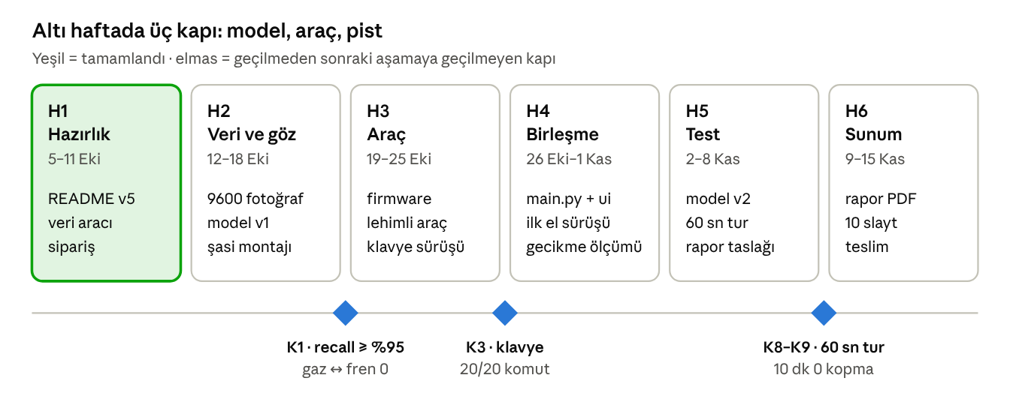
6 haftalık yol haritası · 3 kapı
H1 tamamlandı; kritik yol H2'deki model kapısından (K1) geçer, çünkü el ile sürüş (H4) ancak güvenilir bir modelle başlayabilir.

Hafta 2 (12–18 Ekim): Veri ve göz
Görev | Sorumlu | Bitti sayılır
8 kişinin veri_topla.py ile 1200'er fotoğrafı çekmesi, rıza formları | Tüm ekip | 9600 fotoğraf + 8 CSV tek klasörde
"diger" sınıfı için ek çekim (yarı açık el, OK, başparmak yukarı, geçişler) | Tüm ekip | Kişi başı 300 fotoğraf
Veri temizliği ve DATASET.md v1 | Sibel | Hatalı kareler silindi, kişi × sınıf tablosu
landmarks.py, features.py, extract_landmarks.py | Sibel | landmarks.csv üretildi
train_classifier.py, gesture.py (kural kontrolü dahil) | Sinem | gesture_clf.joblib + JSON
evaluate.py: kişi bazında CV, karışıklık matrisi | Sibel + Sinem | K1 sonucu raporlandı
controller.py + birim testleri (zorunlu 7 senaryo) | Furkan + Sinem | pytest yeşil
camera.py, test_camera.py | Hazal | 640×480'de ≥ 25 fps
Malzeme teslimi, envanter, eksik/hasarlı parça kontrolü | Sefa | Envanter listesi + fotoğraf
Şasi montajı, motorların pille doğrudan test edilmesi | Sefa + Recep | İki teker dönüyor
ESP32 kurulumu: Arduino IDE, kart paketi 2.0.x, ilk yükleme, erişim noktası denemesi | Recep + Amadou | Telefon HandPilot-Car ağını görüyor

Hafta 3 (19–25 Ekim): Araç
Görev | Sorumlu | Bitti sayılır
Güç devresi: pil → sigorta → switch → VM, kondansatörler, ortak GND | Sefa | Multimetreyle kısa devre yok, voltaj doğru
Pertinaks montajı: ESP32 ve TB6612 header'lara, lehim + makaron | Sefa + Recep | Kart şasiye sabit
Firmware: erişim noktası, /, /cmd, /stop, /status, PWM, watchdog, açılış güvenliği | Recep | Tarayıcıdan /cmd ile teker dönüyor, 1 sn'de duruyor
Ölü bölge (MIN_PWM) ve düz gitme dengesi ölçümü | Recep + Sefa | Değerler config.h'ta
WiFi menzil ve ping testi (5 m), parazit kontrolü | Amadou | Ortalama ping raporu
car_client.py: arka plan gönderici, heartbeat, hata sayacı | Reyyan | Sahte sunucuyla testler yeşil
keyboard_drive.py, logger.py | Reyyan | Klavyeyle 20 komut, CSV log
Araçsız canlı tanıma: hareket başına 10 deneme (K2) | Sinem + Hazal | Her hareket ≥ 9/10, yanlış gaz 0
K1 karşılanmadıysa ek veri + yeniden eğitim | Sibel + Sinem | Model v1.1

Hafta 4 (26 Ekim–1 Kasım): Birleşme
Görev | Sorumlu | Bitti sayılır
main.py: tüm modüllerin bağlanması, kapanışta /stop | Furkan | El ile araç hareket ediyor
ui.py: büyük komut yazısı, durum, güven çubuğu, FPS, WiFi | Hazal | 3 m'den okunuyor
Pist kurulumu (3×3 m, bant), güvenlik kuralları | Amadou | Pist hazır
Eşik ayarı (CONF_*, FRAMES_*) pistte | Furkan + Sinem | Komut titremesi yok
Gecikme ölçümü: 240 fps video ile fren ve gaz (K4, K5) | Hazal + Amadou | Fren ≤ 300 ms, gaz ≤ 400 ms
El kaybı ve watchdog testleri (K6, K7), döngü hızı (K10) | Reyyan + Recep | ≤ 0,6 sn, ≤ 1,1 sn, ≥ 20 fps
Pil voltajı ölçümü (vbat) ve ekranda pil göstergesi | Sefa + Reyyan | /status voltaj döndürüyor

Hafta 5 (2–8 Kasım): Test ve iyileştirme
Görev | Sorumlu | Bitti sayılır
Sunum odasında ve sunum laptopuyla ek veri, yeniden eğitim | Sibel + Sinem | Model v2, DATASET.md v2
60 sn kesintisiz pist turu, 0 çarpma (K8) | Tüm ekip | Video kaydı
10 dk dayanıklılık sürüşü, 0 kopma (K9); fren mesafesi ≤ 50 cm (K11) | Amadou + Reyyan | Log + ölçüm
Her ekip üyesi 3 tur sürer | Tüm ekip | 8 kişi sürebiliyor
Opsiyonel ekstralar: yumruk yüksekliğiyle hız, HC-SR04 engel freni | Sinem + Furkan, Recep + Amadou | Zaman kalırsa
Rapor taslağı: yöntem, sonuç grafikleri, karışıklık matrisi | Sibel | Taslak PDF
Bağlantı şeması ve araç fotoğrafları | Recep + Sefa + Amadou | 4 fotoğraf + 1 şema

Hafta 6 (9–15 Kasım): Rapor ve sunum
Görev | Sorumlu | Bitti sayılır
Final rapor (15–20 sayfa) | Sibel + Furkan | HandPilot-Car_Rapor_2026.pdf
10 slayt, konuşma dağılımı | Hazal | HandPilot-Car_Sunum.pptx
Yedek demo videosu (USB + telefon) | Hazal + Amadou | Video hazır
3 prova, süre tutulur | Tüm ekip | 3. provada ≤ 8 dk
Final gecesi kontrol listesi (pil, yedek pil, adres, video, çıkışta dur) + 10 sn test sürüşü | Furkan | 9 madde tiklendi
Teslim: PDF, slayt, video ve depo bağlantısı | Furkan | Hocaya iletildi

Riskler, test planı ve başarı ölçütleri
En büyük iki risk sunum odasının farklı ışığı ve ESP32'nin motor yükünde voltaj düşmesiyle yeniden başlamasıdır; ilki H5'te o odada ek veriyle, ikincisi ESP32'nin ayrı beslenmesiyle kapatılır.

Riskler
Risk | Olasılık | Etki | Önlem
Sunum odasının ışığı farklı | Yüksek | Yüksek | H5'te o odada ek veri + yeniden eğitim, ek lamba
4×AA motor yükünde çöker, ESP32 yeniden başlar | Orta | Yüksek | ESP32 powerbank'tan ya da 5 V yükselticiden beslenir; 100 µF + 100 nF kondansatörler
Malzeme geç gelir veya arızalı çıkar | Orta | Orta | H2 başında envanter; arızalı parça aynı hafta yeniden sipariş
Veri seti dengesiz / eksik kişi | Orta | Yüksek | H2 sonuna kadar 8 kişi, çeşitlilik kontrol listesi, kişi bazında CV
MediaPipe sürüm değişikliği | Orta | Orta | requirements.txt sürüm kilidi, sunum laptopu son 2 hafta sabit
Pil sunumda biter | Orta | Yüksek | Yedek 4'lü pil, vbat göstergesi, eşik altında değişim
Yalnızca tek kişi sürebilir | Orta | Yüksek | H5'te herkes 3 tur sürer
WiFi paraziti / kopma | Düşük | Yüksek | Watchdog, heartbeat, yedek video

Test katmanları
Katman | Ne test edilir | Nasıl | Hafta
Birim | Durum geçişleri, onay sayacı, zaman aşımları, özellik normalizasyonu, heartbeat | pytest, sahte zaman ve sahte HTTP sunucusu | H2–H3
Çevrimdışı model | Görülmemiş kişide doğruluk | Leave-one-person-out, evaluate.py | H2
Canlı tanıma | Araçsız, ekranda | Hareket başına 10 deneme | H3
Araç | Klavyeyle, elsiz | 20 komut | H3
Uçtan uca | El + araç, pistte | 60 sn tur, 240 fps video ile gecikme | H4–H5

Kabul kriterleri
# | Test | Hedef | Hafta
K1 | Çevrimdışı, görülmemiş kişi | Her sınıf recall ≥ %95, gaz ↔ fren = 0 | H2
K2 | Canlı tanıma: 10'ar gaz, fren, sol, sağ, diğer | Her hareket ≥ 9/10, yanlış gaz 0 | H3
K3 | Klavyeyle 20 komut | 20/20 | H3
K4 | Fren gecikmesi | ≤ 300 ms | H4
K5 | Gaz gecikmesi | ≤ 400 ms | H4
K6 | El kaybında durma | ≤ 0,6 sn | H4
K7 | Watchdog (laptop WiFi'si kapatılır) | ≤ 1,1 sn | H3
K8 | Pist turu | 60 sn kesintisiz, 0 çarpma | H5
K9 | Bağlantı | 10 dk'da 0 kopma | H5
K10 | Döngü hızı | ≥ 20 fps | H4
K11 | Fren mesafesi (180 hızda) | ≤ 50 cm | H5
Beklenen fren gecikmesi bütçesi: kamera ~33 ms + MediaPipe 20–35 ms + model < 2 ms + onay ~67 ms + HTTP 10–60 ms + mekanik 50–100 ms ≈ 180–300 ms.

